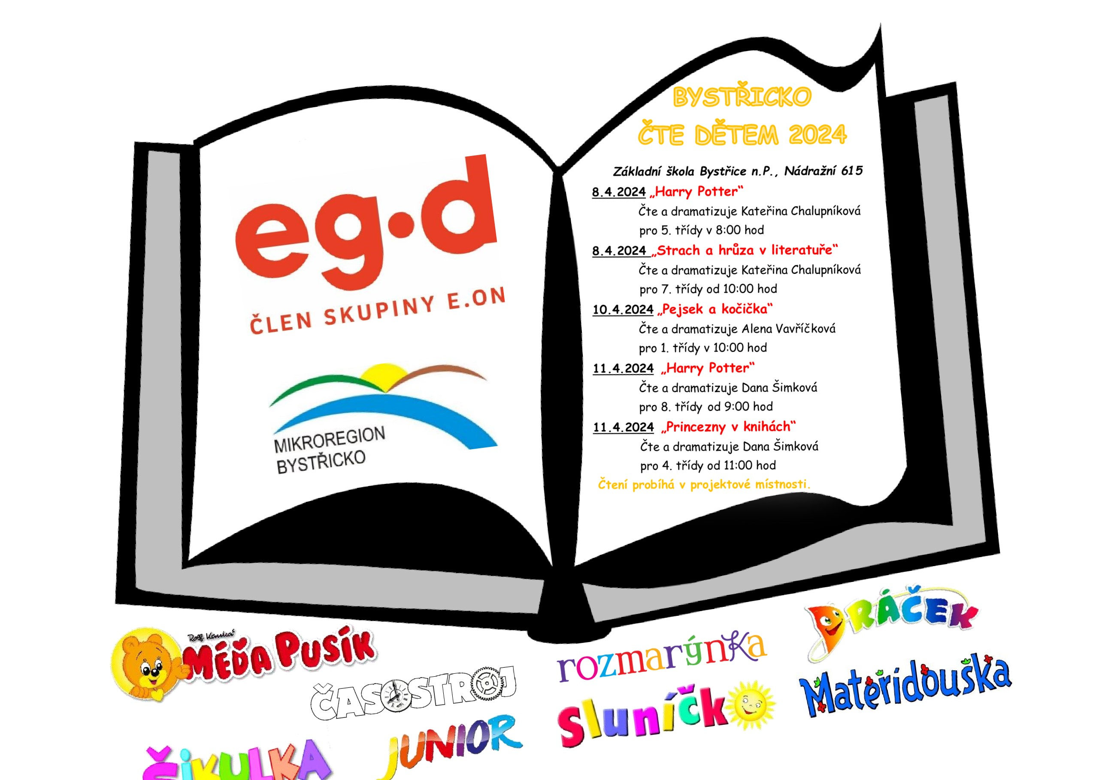

'datexiůbuNa